Guia Básico para o depósito do pedido de Patente

Este guia descreve de forma sucinta os passos principais para o registro do pedido de patente por pesquisadores vinculados ao Instituto Nacional do Semiárido (INSA), via Núcleo de Inovação Tecnológica (NIT) e Observatório Tecnológico do Semiárido. O pedido de patente possui um fluxograma de processos mais denso e com detalhamento de todas as ações as quais podem ser acessados através dos documentos do NIT no site do INSA. Assim, este documento visa tornar mais eficiente o fluxo de ações e sanar as dúvidas iniciais dos pesquisadores do INSA. Cabe destacar novamente que os processos de registro de software no Instituto devem ser tramitados através do NIT, através da comunicação presencial (sala 13 bloco de administração na sede), através do Ramal: 6476 e/ou através do e-mail (pi@insa.gov.br):

Entenda
Ter a patente de um produto significa ter o direito de impedir terceiros de produzir, usar, colocar à venda, vender ou importar, sem o seu consentimento, (i) o produto objeto de patente ou (ii) processo ou produto obtido diretamente por processo patenteado. O titular da patente poderá conceder licença de sua patente a terceiros, mediante remuneração ou não.
Então, se tiver inventado um produto ou um processo, você pode pedir a patente no INPI. Existem dois tipos de patente:
- Patente de Invenção (PI): para novas tecnologias, sejam associadas a produto ou a processo, como um novo motor de carro ou uma nova forma de fabricar medicamentos;
- Patente de Modelo de Utilidade (MU): para novas formas em objetos de uso prático, como utensílios e ferramentas, que apresentem melhorias no seu uso ou na sua fabricação.
Se é o seu primeiro pedido, cabe ver o tópico Minha Primeira Patente e o Tutorial para Depósito de Patentes. Veja também: Manual Básico para o Depositante de Patentes e a Legislação de Patentes.

Busca Preliminar
O passo seguinte corresponde a fazer uma busca preliminar nas bases de patentes (principalmente na base do INPI). Algo que deve ser realizado antes de depositar e arcar com os custos de uma patente. Sendo aconselhável que o usuário faça uma busca da tecnologia a ser protegida de modo a verificar se ela já existe. Esta busca pode ser realizada de forma gratuita. Em caso de dúvida consultar o Guia Prático para Buscas de Patentes.

Legislação
Para dar entrada no pedido de registro de patente, é importante conhecer e entender a legislação/instruções normativas. Para obter informações sobre a legislação em patentes, o pesquisador pode acessar o site do INPI e consultar a Lei de Propriedade Industrial- LPI 9.279/96, as Instruções Normativas 030/2013 e 031/2013, às diretrizes de exame técnico do INPI e os principais textos legais que regem a PI no Brasil.

Pedido de patente
Para dar entrada no pedido, o pesquisador precisa elabore o documento do pedido de patente. Na página do INPI na Internet, há um guia detalhado sobre como preparar um pedido de patente. De forma geral, devemos pensar que o pedido deve conter os documentos: Relatório Descritivo, Reivindicações, Listagem de Sequências (se for o caso, para pedidos da área biotecnológica), Desenhos (se for o caso) e Resumo. Além disso, é aconselhável que o depositante leia a legislação pertinente: LPI 9.279/96 e Instruções Normativas.

Cadastro no INPI
O passo seguinte, corresponde ao cadastro no site do INPI. O cadastramento é obrigatório com a criação de login e senha e tem por objetivo permitir a emissão da GRU e maior interação entre o usuário do sistema de proteção de PI e o INPI. No caso do INSA, o NIT já possui o cadastro e quem faz o tramite do processo (adição dos documentos, emissão da GRU, acompanhamento e comunicação entre o INPI e o pesquisador).
Para se cadastrar é necessário acessar o “e-INPI” no site do INPI.

Geração da GRU
Gere a GRU (de forma eletrônica) e efetue o pagamento da GRU (Guia de Recolhimento da União). Após fazer o cadastro no site do INPI, com seu login e senha, o usuário pode gerar e imprimir a GRU, pelo serviço desejado a ser prestado pelo INPI. É importante lembrar que a GRU deve ser paga antes de ser feito o protocolo.

Protocolo do Pedido
Protocole o pedido (somente eletronicamente) pelo sistema de peticionamento e-patentes, sistema online disponível no site do INPI.

Acompanhamento do Processo
Acompanhe o processo. No ato do depósito no INPI, os pedidos são protocolados e o depositante ou seu procurador recebe a sua via com o número de protocolo e o número atribuído ao pedido, de acordo com o novo código, para acompanhamento na RPI.

Como acompanhar o processo?
Pela Revista da Propriedade Industrial – RPI (disponível gratuitamente e semanalmente no site do INPI) e pela Busca na Base Patentes (também disponíveis no site). Após o depósito do pedido, deve-se acompanhar semanalmente o seu andamento acessando o site do INPI, “serviço”, “busca na base de patentes”. Além disso, devem-se cadastrar os processos de interesse no PUSH-INPI para receber mensagens no e-mail cadastrado sempre que ocorrer um despacho na RPI.
Inicialmente, o pedido será submetido a exame formal preliminar e depois terá seu depósito notificado, ver fluxo completo. Caso alguma inconsistência seja observada, uma exigência formal preliminar será formulada e publicada na RPI. O prazo para cumprimento de exigência formal preliminar é de 30 dias, a contar da data de publicação na RPI.
Não cumprida a exigência dentro do prazo de 30 dias o pedido ficará à disposição por 180 dias para devolução. Posteriormente será descartado caso não seja retirado. Cabe destacar que o processo do pedido de patente segue etapas paralelas como pode ser visto na Figura 1.
Figura 1 - Principais etapas do processo do pedido de patente.
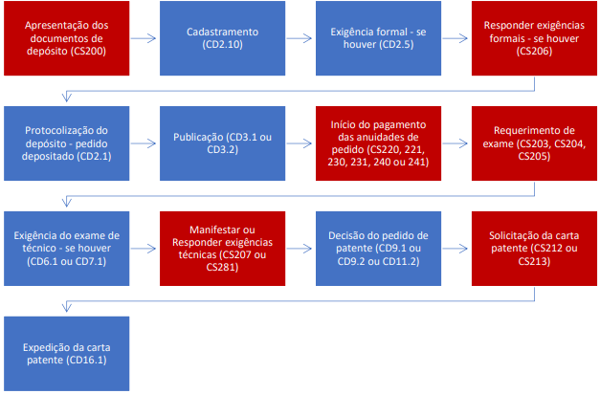
Nota: Código de serviço (ações do depositante em vermelho); CD: Códigos de Despacho (ações do INPI em azul).

Fonte: INPI (2023)

